**DDS–The Proven Data Connectivity Standard for IoT** TM

**파괴적인 IIOT의 시대**

가트너는 Smart Machine이 지배하는 시대가 IT 역사에서 가장 파괴적일 것이며, 이는 산업 IoT (IIoT)라는 스마트하고 분산된 인프라로부터 시작될 것이라고 예측합니다.

소비자 중심 IoT 보다는 느리게 성장하겠지만, 산업용 IoT는 궁극적으로 훨씬 더 경제적인 영향을 미치게 될 것이다. IIoT는 가장 중요하고 영향력있는 사회 시스템을 완전히 새로운 인프라 구조로 바꾸어 버리게 될것이다. 진정한 지능형 분산 시스템은 의료, 운송, 에너지, 통신, 산업 제어와 같은 거의 모든 산업분야에서 기능과 효율성을 크게 향상시키게 된다. IIoT는 전통적이고 느리게 움직이는 산업 인프라 공급 업체들의 전략적 미래에 결정적인 역할을 할 것이다. 새로운 시대의 새벽이 밝아오고 있는 것이다.

*DDS는 현재 사용 가능한 높은 처리량 및 리얼타임 어플리케이션을 위한 최상의 개방형 미들웨어 표준입니다. 어플리케이션 레이어에서 와이어 프로토콜까지, DDS는 IoT 어플리케이션이 전세계로 확장할 때 필요로 하는 성능과 신뢰성을 제공하고, 개별 임베디드 센서 및 액추에이터를 통합하여 확장할수 있도록 설계되었습니다. 의료기기, 글로벌 주식거래 시스템, 국제 항공 교통통제, 발전시스템 등은 오늘날 DDS가 사용되는 수많은 신뢰할 수 있는 비즈니스 핵심 어플리케이션이다. EMC 기술과 제품들은 이러한 중요한 문제를 해결하기 위해 설계되었으며, DDS는 솔루션을 구현하는데 중요한 역할을 하고 있습니다.* 사이드 타벳 박사, Chief Architect for IOT Solutions, EMC

IIoT는 컨슈머 디바이스를 연결하는 것과 달리, 고가의 미션-크리티컬 시스템을 제어하게 되며 그 요구사항은 매우 다릅니다. 신뢰성 확보가 가장 큰 문제입니다. 전력망에서의 보안 침해 사고의 결과는 가정용 자동 온도 조절기의 그것과는 비교할 수 없습니다. 기존 시스템들은 이미 어떤 방식으로나마 네트워크화되어 있으며 이러한 기존 "브라운필드(brownfield)"와 인터페이싱하는 것이 가장 큰 과제입니다. 또한 대부분 소규모 네트워크를 가진 컨슈머 디바이스와 달리 산업 플랜트, 전력 시스템, 트랜스포테이션 그리드는 수천 수백만 개의 상호 연결된 노드를 포괄하고 있습니다.

GE의 CEO 제프 이멜트(Jeff Immelt)는 모든 산업용 제품 제조 기업들은 소프트웨어 및 분석기업이 될 것이라는 유명한 말을 합니다. 그러나 소프트웨어와 분석을 위해서는 데이터가 가장 중요합니다. 진정한 파괴(disruption)는 센서에서 클라우드까지, 벤더간 상호

www.perbiz.co.kr 070-8785-3655, sales@perbiz.co.kr

운용가능한, 전 산업을 아우르는, 적시에 적절한 데이터를 전달할 수 있는 단일 데이터 통신 아키텍처를 필요로 합니다. 이를 통해 오늘날의 표준과 기술의 혼란으로부터 상호운용 가능한 미래로 바뀌게 될 것입니다. DDS를 기반으로 하는 데이터-중심 통신은 거대하게 연결된 새로운 세계를 위해 확장 가능하고 신뢰할 수 있으며 빠르고 안전한 인프라를 제공합니다.

“DDS는 안전한 동적 분산 시스템을 위한 훌륭한 토대를 제공합니다. 출간-구독(publish-subscribe) 와 RPC 아키텍처를 지원 등의 수많은 기능을 지원하고 있는 검증된(proven) 고성능 통신 플랫폼입니다. " 클락 터커, Twin Oaks Computing, Inc. CEO

**DDS란 무엇인가?**

IoT 데이터 연결성을 위한 검증된 표준

DDS (Data-Distribution Service)는 OMG(Object Management Group)의 데이터-중심 연결을 위한 미들웨어 프로토콜 및 API 표준입니다. 이 솔루션은 시스템의 구성 요소를 하나로 통합하게 하며 low latency 데이터 연결, 최대의 안정성, 고급 보안 등 비즈니스 및 미션-크리티컬 IoT 어플리케이션이 요구하는 확장 가능한 아키텍처를 제공합니다.

분산 시스템에서 미들웨어는 운영체제와 어플리케이션 사이에 있는 소프트웨어 레이어입니다. 이를 통해 시스템 구성요소들이 보다 쉽게 통신하고 데이터를 공유할 수 있습니다. 개발자는 어플리케이션과 시스템 간에 정보를 전달하는 메커니즘을 고민할 필요 없이, 어플리케이션의 본연의 목적에 집중할 수 있어 분산시스템의 개발이 보다 쉬어집니다.

www.perbiz.co.kr 070-8785-3655, sales@perbiz.co.kr

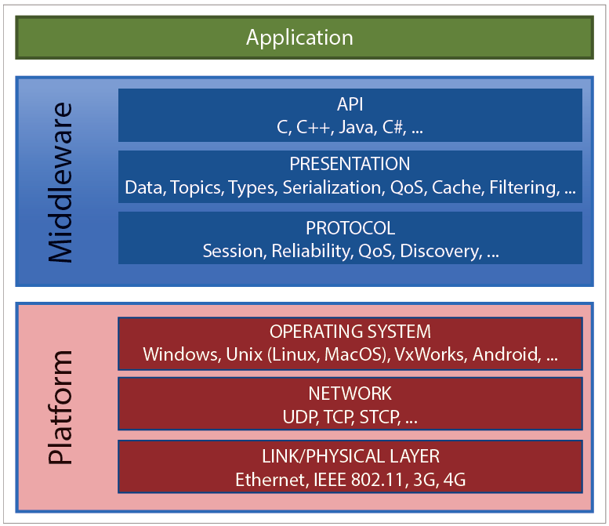

DDS 미들웨어는 운영체제, 네트워크 전송 및 로-레벨 데이터 형식의 세부에서 어플리케이션을 추상화하는 소프트웨어 레이어입니다. 여러 프로그래밍 언어에 동일한 Concept와 API가 제공되므로 어플리케이션이 운영체제, 언어, 프로세서 아키텍처 전반에 걸쳐 정보를 교환 할 수 있게 합니다. 데이터 와이어 포맷, 디스커버리, 연결, 신뢰성, 프로토콜, QoS 관리 등과 같은 낮은 수준의 세부 사항은 미들웨어에 의해 관리됩니다.

**데이터 중심성**

다양한 통신 미들웨어 표준과 제품들이 있습니다. DDS는 유일한 데이터-중심 미들웨어로 IoT에 가장 적합한 미들웨어입니다. 대부분의 미들웨어는 어플리케이션과 시스템 간에 정보를 전송하는 역할을 합니다. 데이터 중심성은 어플리케이션이 수신 데이터를 이해할 수 있게 문맥정보(contextual information)를 메시지에 포함시키도록 합니다.

www.perbiz.co.kr 070-8785-3655, sales@perbiz.co.kr

데이터 중심성의 핵심은 DDS가 데이터에 저장된 것이 무엇인지를 이해하고 데이터를 공유하는 방법을 제어한다는 것입니다. 전통적인 메시지-중심 미들웨어를 사용하는 프로그래머는 메시지를 보내는 코드를 작성해야 합니다. 데이터-중심 미들웨어를 사용하는 프로그래머는 데이터를 언제 어떻게 공유하고 데이터 값을 직접 공유하는 코드만 작성하면 됩니다. 어플리케이션 코드에서 이런 모든 복잡성을 구현하는 대신, DDS는 제어되고 관리되며 안전한 데이터 공유를 직접 구현할수 있습니다.

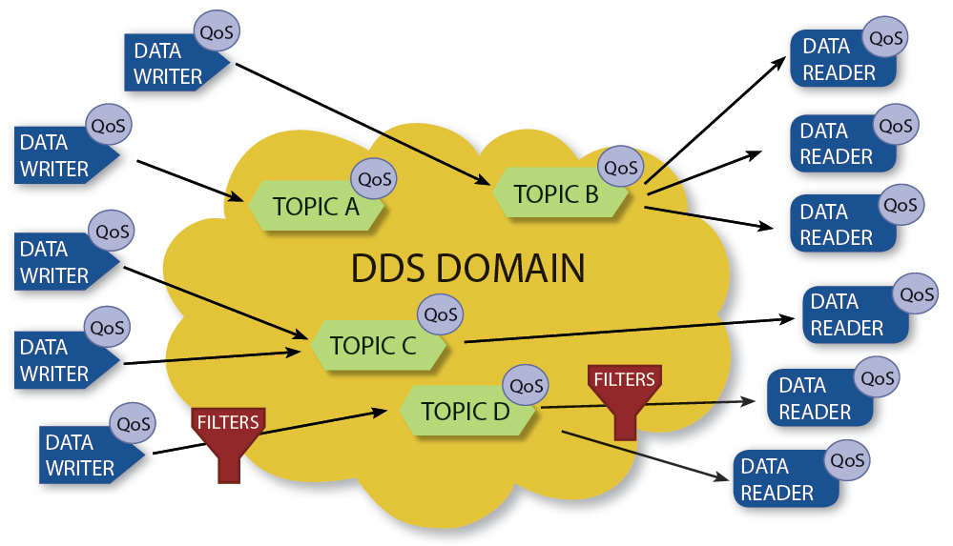

DDS는 QoS를 통해 제어되는 데이터 공유가 가능합니다. 어플리케이션은 Topic Name으로 식별되는 Topic을 발간(publish)하고 구독(subscribe)하는 방식으로 통신합니다. subscriber는 시간 및 콘텐츠 필터를 지정하여 Topic에 게시되는 데이터의 부분만을 가져올 수 있습니다. 서로 다른 DDS 도메인은 상호 독립적입니다. DDS 도메인 간에는 데이터 공유가 없습니다.

**Global Data Space**

DDS는 개념적으로 "Global Data Space"이라는 로컬 데이터 저장소를 인식합니다. 어플리케이션에게 Global Data Space는 API를 통해 액세스되는 네이티브 메모리와 비슷합니다. 개발자는 로컬 스토리지처럼 보이는 곳에 쓰게 됩니다. 실제로 DDS는 원격 노드의 저장소를 갱신하는 메시지를 전송합니다. 당신은 로컬 저장소처럼 보이는 곳에서 읽습니다.

www.perbiz.co.kr 070-8785-3655, sales@perbiz.co.kr



DDS 도메인 내에서 정보 공유 단위는 Topic 내의 데이터 오브젝트입니다. Topic은 name과 데이터 오브젝트의 'Key' 속성에 의해 식별됩니다. 이것은 key 속성이 데이터베이스의 레코드를 식별하는 데 사용되는 것과 유사합니다. 이 수치는 개념적입니다. DDS는 P2P (peer-to-peer) 통신을 하기 때문에 서버 또는 클라우드를 통한 데이터 중개(broker)가 필요 없습니다.

모두 함께, 로컬 저장소는 어플리케이션에 전체 Global Data Space에 대한 액세스를 제공하는 착각을 불러 일으킵니다. 이것은 환상일 뿐입니다. 모든 데이터가 살아있는 global space는 없습니다. 각 어플리케이션은 필요한 기간 동안 필요한 만큼만 로컬에 저장합니다. DDS는 이동중인 데이터도 처리합니다. Global Data Space는 가상 개념으로서 사실상 로컬 저장소의 모음입니다. 시스템에서 다양한 언어로 실행되는 모든 어플리케이션들은 로컬 메모리를 최적의 네이티브 포맷으로서 로컬메모리를 보게 됩니다. Global Data Space는 언어나 시스템에 관계없이 극한의 low latency를 가지며, 임베디드, 모바일, 클라우드 어플리케이션간에 데이터를 공유합니다.

**QUALITY OF SERVICE**

데이터 통신의 동작은 안정성, 시스템 상태 및 보안성 등 유연한 QoS (Quality of Service) specification을 통해 구성 가능합니다. 실제 시스템에서 모든 엔드포인트가 로컬 저장소의 모든 항목을 필요로 하지는 않습니다. DDS는 지능적으로 필요로 하는 것을 전송할 수 있습니다. 메시지가 항상 의도한 목적지에 도달하지 않는 경우 미들웨어가 개입하여 안정성을 구현합니다. 시스템이 변경되면 미들웨어는 동적으로 데이터를 보낼 곳을 파악하고, 참가자에게 변경사항을 지능적으로 알려줍니다. 총 데이터 크기가 큰 경우 DDS는 각 엔드포인트가 실제로 필요로 하는 데이터만 지능적으로 필터링하고 보냅니다. 업데이트가 빠를 필요가 있을 때 DDS는 많은 원격 어플리케이션을 일시에 업데이트하기 위해 멀티캐스트 메시지를 전송합니다. 데이터 형식이 진화되면, DDS는 시스템의 다양한 부분에서 사용되는 버전을 추적하고 자동으로 이를 변환합니다. 보안이

www.perbiz.co.kr 070-8785-3655, sales@perbiz.co.kr

중요한 어플리케이션의 경우 DDS는 액세스를 제어하고 데이터 플로우 패스를 적용하며 데이터를 즉시 암호화합니다.

DDS의 진정한 힘은 개발자가 이러한 모든 것을 동시에 지정할 경우, 매우 빨리 그리고 매우 다이나믹하고 예측이 힘든 상황에서 나타나게 됩니다.

MITRE는 오늘날의 상호운용성 그리고 미래의 진전을 촉진하는 표준 기반 솔루션 및 접근 방식을 강력하게 지지합니다. DDS는 산업 IoT 업계가 직면 한 분산 데이터 배포 문제를 해결하는 데 중요한 역할을 담당할 수 있는 능력을 입증했습니다.

Dr. Mark Maybury, Vice President and Chief Security Offi cer, Director, NIST National Cybersecurity FFRDC, The MITRE Corporation

**DYNAMIC DISCOVERY**

DDS는 게시자 (publisher) 및 가입자(subscriber)에 대한 Dynamic Discoveriy(동적 발견)의 기능을 제공하여 DDS 어플리케이션을 확장 가능하게 만듭니다. 이는 DDS가 어플리케이션을 자동으로 발견(discovery)하므로 통신용 엔드포인트를 알아야 하거나 구성해야할 필요가 없음을 의미합니다. 이는 설계 또는 컴파일 시점에 완료될 필요는 없이 런타임시에도 발견이 되므로 DDS 어플리케이션의 진정한 "플러그 앤 플레이"가 가능합니다.

Dynamic Discovery는 엔드포인트를 발견하는 것 이상의 역할을 합니다. DDS는 엔드포인트가 데이터 공개, 데이터 등록을 하는지를 또는 둘 다 하는지를 발견합니다. 또한 publish되거나 subscribe중인 데이터의 유형을 발견합니다. 또한 publisher와 subscriber가 제공 및 요청한 통신 특성을 발견합니다. DDS 참여자의 dynamic discovery와 매칭시 이러한 모든 속성을 고려하게 됩니다.

DDS 참여자는 동일한 DDS API를 사용하여 통신하므로 어플리케이션이 동일 시스템내에 있거나 네트워크상에 있을 수 있습니다. IP 주소를 알아야 하거나, 구성할 필요가 없으며 컴퓨터 아키텍처의 차이를 고려할 필요가 없으므로 운영체제 또는 하드웨어플랫폼에 통신 추가 참여자를 추가하는 것이 쉽고 간단합니다.

**SCALABLE ARCHITECTURE**

**www.perbiz.co.kr 070-8785-3655, sales@perbiz.co.kr**

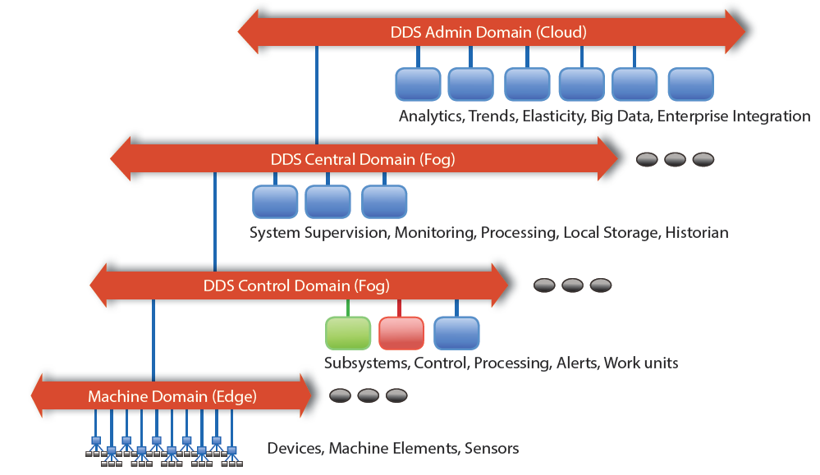

DDS 시스템은 엣지(edge)에서 포그(fog), 그리고 클라우드로 확장 가능하며 엣지에서 실시간 고속의 머신-투-머신 통신에 사용가능 합니다. 중개시스템 내에서 그들은 견고하고 신뢰할 수 있는 QoS 및 컨텐츠에 대해 이해하는 정보를 제공할 수 있습니다. 이러한 시스템을 통합함으로써, DDS는 클라우드 내외부에 대한 정보의 확장 가능한 액세스와 분배를 제공합니다.

OMG의 DDS 아키텍처는 작은 디바이스에서 클라우드 및 초대형 시스템까지 확장가능하도록 설계되었습니다. DDS는 수천 수백만 명까지의 참가자를 확장하고, 초고속으로 데이터를 전송하며, 수천개의 데이터 오브젝트를 관리하고, 극한의 가용성과 보안을 제공하여 IoT를 가능하게합니다. DDS는 하나의 표준 통신 레이어에서 많은 복잡성을 흡수하여 분산 시스템 개발을 간소화합니다.

IIoT는 빠르고 안정적이며 안전한 통신 아키텍처를 필요로 합니다. IoT와 엔터프라이즈에는 많은 표준이 존재하지만, DDS 이외에는 일류 산업 인프라에서 요구하는 성능, 안정성, 보안 기능을 제공하는 것은 없습니다. DDS는 거대한 전력시스템에서부터 지능형 의료 네트워크, 자율 주행에 이르기까지 수천여개의 어플리케이션에 적용되었습니다. DDS 표준은 이러한 실제의 시스템이 지능적이고 연결된 미래에 합류하는 데 필요한 것을 제공하는 것으로 입증되었습니다. "

- 스탠 슈나이더 박사, CEO, RTI

**www.perbiz.co.kr 070-8785-3655, sales@perbiz.co.kr**

**DDS는 어떻게 작동하는가 ?**

**메시지-중심 프로그래밍에서 고 수준의 데이터-중심 인터페이스로 전환**

DDS의 주 목표는 적절한 데이터를 적절한 시간과 장소에서 공유하는 것입니다. 심지어 시간차를 가지는 게시자와 소비자 사이에서도 가능합니다. DDS는 논리적으로 공유된 dataspace의 관련 부분을 복제하여 Global Data Space를 구현합니다.

**올바른 데이터**

모든 데이터가 모든 곳에 존재해야 할 필요는 없습니다. 미들웨어는 소비자가 실제로 필요로 하는 데이터만을 제공할 수 있어야 합니다 관심-기반 필터링은 콘텐츠 및 데이터 요금 모두에 적용가능합니다. DDS는 대역폭과 processing power를 절약하고 전반적인 어플리케이션 복잡성을 최소화합니다.

데이터-중심 솔루션으로서 DDS는 공유 데이터의 스키마를 이해할 수 있습니다. 이를 통해 콘텐츠, 연령, 수명주기를 필터링하여 어플리케이션에 필요한 데이터만 제공할 수 있습니다. 예를 들어 300도가 넘는 시점에서의 보일러의 온도를 초당 최대 10회의 업데이트로 전송할수 있습니다. 이러한 효율적인 접근 방식은 종종 많은 시스템에서 데이터 통신 오버헤드 90%까지 절약이 가능합니다.

**올바른 장소**

자체 형성(self-forming) 시스템을 용이하게 하기 위해 필요한 곳에서 데이터를 사용할 수 있어야 합니다. DDS가 데이터를 분배하고 유지하여 바로 사용 가능하게 합니다.

DDS는 publisher, subscriber, 데이터 유형, 관련 QoS (Quality of Service)를 동적으로 찾아냅니다. DDS는 이를 기반으로 매칭을 시작하고 이에 성공하게 되면 QoS에 따라 시기적절한 데이터 분배를 시행합니다. DDS는 QoS가 적용된 논리채널을 구현하여 각 publisher-subscriber 사이의 데이터 스트림을 처리합니다. DDS subscriber는 publisher가 실제로 live 상태이며 게시한 모든 데이터가 전달될 것임을 확신할 수 있습니다. 이를 통해 어플리케이션 개발 및 오류처리가 크게 단순해집니다.

**올바른 시간**

리얼타임 시스템은 실 세계와 상호 작용합니다. 데이터는 정시에 사용가능한 상태여야 합니다. 데이터 가용 시점이 늦어지게 되면 큰 문제를 야기하게 됩니다. 데이터들은 각자 다른 우선순위, 신뢰성, 타이밍 및 기타 비기능적 속성을 가집니다. DDS는 한정된 리소스의 사용을 균형있게 조정하여 적절한 시기에 데이터를 분산시킵니다.

DDS 미들웨어는 어플리케이션 런타임시 설정된 논리적 QoS 정책을 사용하여 효율성과 결정성(determinism)과의 균형을 유지합니다. QoS contracts는 이러한 타이밍 관계를 보장합니다. 예를 들어 subscriber가 매 10초마다 업데이트를 요구하는데 맷칭되는 publisher가 전송하지 않으면, 시스템에 오류를 선언하여 시스템이 이에 대한 수정 작업을 수행할 수 있게합니다. QoS 정책은 긴급성, 중요성, 신뢰성, 지속성, 활성여부를 포함하여 많은 특성을 포함합니다.

**기반 기술 컨셉**

• 관계형 데이터 모델링: DDS는 관계형 데이터베이스와 유사한 방식으로 데이터를 처리합니다. key 필드를 사용하여 structure 관련 Topic으로 데이터를 관리하고 컨텐츠 및 시간에 대한 임의 (ad-hoc) 쿼리 및 필터를 허용하므로 어플리케이션이 필요에 따라 특정 데이터를 추출 할 수 있습니다.

• Pub-sub 메시징: DDS는 publisher, subscriber, durability, 서비스, 레코딩, 리플레이 서비스와 같은 DDS entities와 데이터베이스 사이의 데이터 흐름의 Dynamic Discovery 및 주 관리를 위해 publish/subscribe 패러다임을 사용합니다. request-reply 및 기타 패턴들은 이 강력한 토대 위에 구축됩니다.

• 안정적 멀티캐스트: DDS 표준 와이어 프로토콜은 일반 UDP 소켓을 통해 신뢰할수 있는 멀티캐스트를 구현하므로 시스템이 최신 네트워킹 인프라를 효율적으로 이용할 수 있습니다.

• 라이프사이클 인식: 메시지-중심 미들웨어와 달리, DDS는 어플리케이션에 정보 라이프사이클에 대한 인식을 명시적으로 지원합니다. 예를 들어, DDS는 어플리케이션에 데이터(topic instance) 업데이트의 처음 모습과 최종 모습을 감지하고 통신하고 알려줍니다. 이는 새로운 정보와 오래된 정보에 대한 신속한 대응을 용이하게 합니다.

• 트리거 패턴: DDS는 구독 정보의 업데이트에 따른 다양한 트리거 패턴을 제공합니다. 예를 들어 polling, callback (GUI의 경우), WaitSets (UNIX® 'select'와 유사) 등이 있으며 선택적 트리거 이벤트의 우선 순위 처리를 위한 완전한 어플리케이션 제어를 제공합니다.

각자 다르게 설계되었지만 공통 데이터 시스템을 사용하여야 하는 4대의 복잡한 로봇을 만들기는 쉽지 않은 일이었습니다. DDS는 매우 유연한 서비스 파라메터를 지원하였기에 이를 통해 각 로봇 시스템의 고유한 요구사항을 맞추어 낼 수 있었습니다.

- Terry Fong, Director of Intelligent Robotics Group, NASA Ames

**Why Choose DDS?**

**산업 IOT 및 소비자중심 IOT를 위한 성능, 확장성, 튼튼함, QoS**

OMG DDS 표준은 산업용 IoT 및 대규모 소비자 IoT 어플리케이션에 모두 적합합니다. 스마트 트랜스포테이션 에서부터 스마트의료, 스마트에너지에 이르는 전 산업분야의 미션-크리티컬 시스템에서 이미 입증되었습니다.

**DDS는 내게 맞는 선택일까?**

수천여 DDS 적용사례를 통해, 새 프로젝트에서 DDS가 필요한지 예측할수 있습니다. 아래 질문에 대한 답이 모두 "예"라면 DDS는 최적의 솔루션이 될 것입니다.

* Latency를 초 단위 이하로 측정하여야 하거나, 10개 이상의 다른 어플리케이션이 있거나, 공유할 데이터 항목이 1000개 이상이 되어, latency, network bandwidth/throughput, scaling 이슈가 있는가?
* 시스템이 5분간 (혹은 5초간) 오프라인 상태가 되면, 심각한 문제가 되는가? 또는 백업 서버를 구성, 시작 또는 장애 조치하는데 어려움을 겪고 있는가?
* 개발에 1년 이상 소요되며, 3년 이상 지속될 시스템을 구축하고 있는가? 그리고 버전이 여러 번 바뀌게 되거나 레거시 어플리케이션과 통합될 것으로 예상되는가?

이 질문들은 당신에게 있어 매우 중요한 성능, 안정성, 통합에 대한 요구를 확인하는데 도움이 됩니다. 하나라도 ‘예’라는 답변이 있는 경우에도 DDS는 많은 추가 이점을 제공하므로 솔루션으로 고려해보아야 합니다.

**DDS 선택시 주요 이점**

OMG DDS 미들웨어 표준은 사용자가 디바이스로부터 끊임없이 생성되는 데이터를 안정적이고 안전하게 사용할 수 있도록 도와줍니다 그리하여 데이터를 실시간으로 처리하고 이벤트 발생시 신속하게 대응할 수 있습니다. 결과적으로보다 더 나은 의사결정, 새로운 서비스, 추가 매출, 비용절감이 가능합니다. OMG DDS 미들웨어 표준은 또한 IoT 어플리케이션의 개발, 배포, 관리를 단순화할수 있어 타임투마켓을 가속할수 있습니다.

www.perbiz.co.kr 070-8785-3655, sales@perbiz.co.kr

• 통합에 용이: DDS에서 사용하는 데이터-중심 접근 방식을 통해 정보기술(IT)/운영기술(OT) 상호운용성을 위한 공통 및 확장가능 데이터 모델을 정의할 수 있습니다. 어플리케이션은 연결과 토폴로지 세부정보에 대해 신경 쓸 필요가 없습니다.

• 성능 효율성 및 확장성 : DDS는 point-to-point latency를 30 μsec까지 낮출수 있으며 초당 수백만개의 메시지를 처리할 수 있으며, 매우 효율적인 와이어 프로토콜, 컨텐츠 및 시간기반 필터링을 사용합니다. DDS-기반 시스템은 거의 선형적인 확장성(near-linear scalability)를 달성할 수 있습니다.

• 고급 보안: OMG DDS Security Specification은 DDS 구현을 위한 포괄적 Security Model 및 SPI (Service Plugin Interface) 아키텍처를 정의합니다. DDS는 표준 인증, 암호화, 액세스 컨트롤 및 로깅 기능을 제공하여 IoT시스템에서 종단간 보안 데이터 연결을 가능하게 합니다.

• 개방형 표준 : OMG DDS 미들웨어 사양은 성숙하고 검증된 개방형 표준으로 벤더와 사용자 모두의 참여가 가능합니다. 각 벤더간 상호운용성을 가능하게 하고 벤더에 대한 종속없이 완벽한 개방형, 미래도 사용가능한 API를 통해 IoT 시스템 개발 및 통합을 용이하게 합니다.

• QoS-Enabled: 풍부한 QoS 정책 세트를 사용하여 DDS는 적시성, 트래픽 우선순위 지정, 안정성, 리소스 사용 과 같은 데이터 분배의 모든 것을 제어할 수 있습니다.

• 확장성있는 Discovery: 대규모 다이나믹 시스템의 경우, DDS는 플러그-앤-플레이 기능을 제공하는 자동 검색(automatic Discovery) 기능을 제공하여 시스템 통합 및 오케스트레이션을 단순화할수 있습니다.

• 적용 분야 : DDS는 피어-피어, 장치-장치, 장치-클라우드 및 클라우드-클라우드 간 통신을 투명하게 처리할 수있습니다. 임베디드, 모바일, 웹, 엔터프라이즈 및 클라우드 어플리케이션에 대한 구현이 가능합니다.

**OTHER ADVANTAGES**

• 프로그래밍 언어, 운영체제, 전송 및 하드웨어에 대한 독립성

• 안정적 작동을 위한 이중화(redundancy) 구성가능

• 확장 가능한 데이터 전달을 위한 멀티캐스트 지원

• 다양한 벤더간의 어플리케이션 상호 운용성을 위한 표준 와이어 프로토콜

• 네트워크 및 CPU 리소스의 효율적 사용을 위한 데이터 선택 및 필터링

• 실용적인 장기 아키텍처 라이프 사이클을 위한 확장 가능한 데이터-유형

• 미션-크리티컬 시스템 구축에 검증된 오퍼레이션

• 독점적인 독립실행 형태의 어플리케이션 방식이 아닌 미래지향적 국제표준

**How Does DDS Compare?**

**다양한 IoT**

소비자 중심 IoT 및 산업 IoT를 위해 설계된 어플리케이션은 데이터를 안전하게 공유할 수 있어야 하고 효율적으로 확장가능하여야 합니다 그러나 이러한 두 유형의 IoT 어플리케이션에 대한 시스템 요구사항에는 질적 차이가 있습니다.

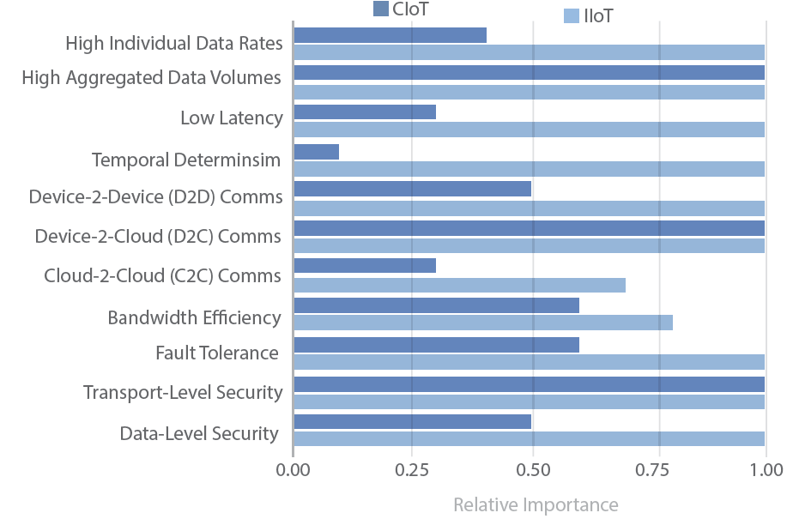

*소비자 및 산업용 IoT 어플리케이션을 위한 시스템 요구사항의 정성적인 비교*

Source: Cutter Journal December 2014

www.perbiz.co.kr 070-8785-3655, sales@perbiz.co.kr

소비자 IoT 및 산업 IoT는 많은 요구사항을 공유하나, 각각은 매우 다른 상대적 중요성을 가지고 있습니다. 예를 들어, 산업용 IoT 어플리케이션은 높은 개별 데이터 속도를 처리해야 합니다. 항공기 엔진과 같은 단일 소스는 많은 양의 데이터를 생성합니다. 반면에 소비자 IoT 어플리케이션은 높은 개별 데이터 속도 처리는 요구사항이 아니다. 그렇지만 모든 IoT 어플리케이션은 누적되는 많은 양의 데이터를 처리해야 합니다.

우리는 검증된 성능, 신뢰성, 보안으로 인해 DDS 표준을 기반으로 한 데이터 공유 플랫폼에 특히 관심이 있었습니다.

Fabio Cocchi S. Eiras, Project Director, ATECH – a subsidiary of Embraer Defense & Security

**다른 프로토콜들**

IoT 어플리케이션을 위해 다음과 같은 특수 메시지/데이터공유 프로토콜이 고려되기도 합니다.

• MQTT (Message Queue Telemetry Transport): TCP/IP와 함께 사용하도록 설계된 브로커 기반의 publish/subscribe 메시징 프로토콜

• AMQP (Advanced Message Queuing Protocol): 두 네트워크 프로세스 (일반적으로 클라이언트와 브로커)간에 메시지를 전송하기 위한 효율적인 바이너리 피어-투-피어 프로토콜

• CoAP(Constrained Application Protocol): 간단한 저전력 전자장치 (예 : 무선 센서)를 인터넷 기반 시스템과의 연결을 지원하도록 설계된 소프트웨어 프로토콜

다음의 표는 위에 나열된 기술을 비교 한 것입니다. 이러한 IoT 프로토콜들은 단순성을 위해 설계되었으므로 매우 제한된 사용 사례들만 적용이 가능합니다. 반면에 DDS는 IoT 시스템의 데이터 연결 복잡성을 처리하는 표준으로 기능이 매우 풍부하므로 개발자의 노력을 줄여 줍니다.

www.perbiz.co.kr 070-8785-3655, sales@perbiz.co.kr

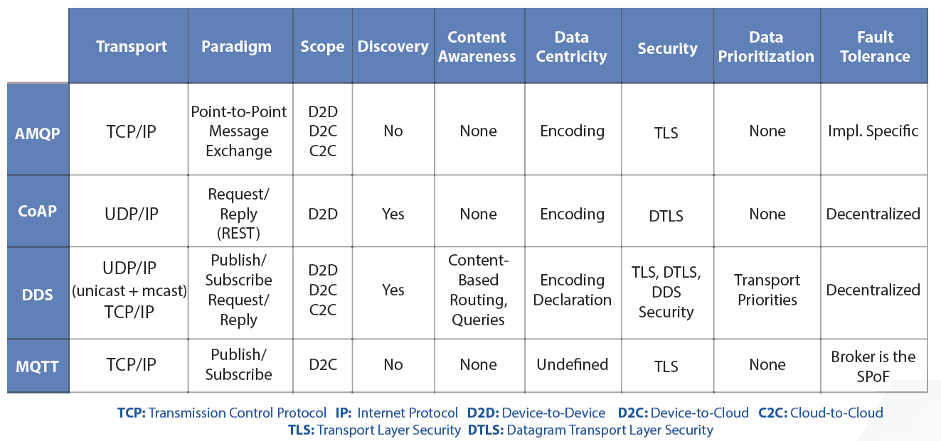

IoT 표준의 정성적인 비교

**DDS: 바른 선택**

디바이스, 서버, 모바일 등의 실 시스템은 다양한 통신 요구사항을 가지고 있지만, 가능하면 단일 통신 패러다임을 사용하는 것이 더 쉽고 더 바람직합니다. 시스템을 설계할 때에는 어떤 프로토콜이 구축하고자 하는 어플리케이션의 주요 문제를 충족시킬 수 있는지 결정해야 합니다. 그런 다음 선택한 것을 시스템의 모든 측면으로 확장하여야 합니다.

예를 들어 디바이스간 데이터의 사용은 디바이스 데이터 수집과는 다른 케이스 입니다. 전등 스위치를 켜기 위한 요구사항 (CoAP이 적합)은 전력 생산 관리 (DDS가 적합), 전송 라인 모니터링 (MQTT가 적합) 또는 데이터 센터 내에서의 전력 사용(AMQP가 적합)등의 통신 요구사항과 많이 다릅니다.

DDS는 이러한 프로토콜 중 가장 다양한 기능을 제공합니다. 소형 장치를 관리하고, 대형 고성능 센서 네트워크에 연결하고, 시간이 중요한 콘트롤 루프를 종료시킬수 있습니다. 클라우드와 데이터를 송수신도 가능합니다.

DDS 통신은 피어-투-피어입니다. 메시지 브로커와 서버가 필요없으므로 배치가 간단해지고 latency가 최소화되며, 확장성이 극대화되고 안정성이 향상되며, 비용과 복잡성이 줄어듭니다. DDS를 사용하려면 데이터 모델을 구축하고 데이터-중심 원리를 이해해야 합니다. 오래 지속되고, 안정적이고 고성능 아키텍처가 필요한 IoT 어플리케이션에 이상적입니다.

www.perbiz.co.kr 070-8785-3655, sales@perbiz.co.kr

**The Future of DDS**

DDS는 국방 및 항공우주, 운송, 통신, 산업자동화 및 에너지와 같은 다양한 응용분야에서 대규모의 미션-크리티컬 및 비즈니스 크리티컬 분산 시스템을 설계하고 통합하는 복잡성을 줄일수 있는 효율적인 표준으로 입증되었습니다.

Internet of Things (IoT)의 등장으로 DDS는 더욱 매력적이 되었습니다. 어떠한 다른 표준도 모든 규모와 매우 다른 이질적인 컴퓨팅 및 통신 환경에서 정보를 안전하고 효율적으로 투명하게 공유하는 문제를 해결할 수있는 보편적으로 적용될수 있는 표준은 거의 없습니다.

결과적으로, 스마트그리드, 스마트교통, 스마트시티, 스마트팩토리와 같은 산업 어플리케이션에서 IoT 어플리케이션의 중추의 역할을 하며 DDS가 각광 받고 있습니다.

또한 XRCE (eXtremely Resource Constrained Environments) DDS와 같은 향후 표준은 LoWPANS와 같은 제한된 네트워크로 연결된 매우 제한된 대상, 즉 총 ram 용량이 100KB 미만인 대상에 까지 DDS의 적용을 확장할 것입니다. XRCE DDS는 스마트 센서 또는 스마트 전구와 같이 이러한 제한 장치에 대한 연결을 제공하는 가장 효율적인 방법을 제공하여 컴퓨팅 및 통신 오버헤드를 최소화합니다.

요약하자면, DDS는 이미 놀라운 수의 시스템을 지원하는 매우 성공적인 표준입니다. IoT가 증가됨에 따라 DDS 채택이 가속화 될 것입니다. 또한 XRCE-DDS와 같은 향후 표준은 DDS의 "극소 장비"에의 적용 가능성을 확대하여 IoT에 대한 가장 적합한 표준을 장치 수준에서 광범위하게 채택할 수 있도록 설정합니다.

PrismTech는 OMG 초창기부터 DDS 표준의 정의 및 발전에 관여해 왔습니다. 이는 놀라운 여정 이었지만 표준의 잠재력을 최대한 발휘하기 위한 몇 발자국에 불과합니다. DDS 채택의 가속화와 커지는 IIoT의 데이터 공유 표준의 역할은, DDS를 놀라운 성공 스토리로 만드는 잠재력을 가지고 있습니다. " - Dr. Angelo Corsaro, Chief Technology Officer, ADLINK Technology Inc., Chief Technology Offi cer, PrismTech

[www.perbiz.co.kr](http://www.perbiz.co.kr) 070-8785-3655, [sales@perbiz.co.kr](mailto:sales@perbiz.co.kr)